**DIRECCIÓN GENERAL ADJUNTA DE ESTRATEGIA TECNOLÓGICA (DGAET)**

Control Electrónico de Contraprestaciones / CONEC II

Especificación de Caso de Uso

9043 Generar Oficio Distribución

Versión 1.0

Fecha: 20/12/2016

Contenido

1. Histórico de Cambios 4

2. Introducción a Generar Oficio Distribución 5

3. Funcionalidad del Sistema: Generar Oficio Distribución 5

3.1. Breve Descripción. 5

3.2. Contribución a los Requerimientos. 5

4. Diagrama de la Funcionalidad del Sistema 5

5. Actores Involucrados 6

6. Diagrama de Actividades 6

7. Precondiciones 6

7.1. <Precondición 1> Nombre de usuario y contraseña válidos. 7

7.2. <Precondición 2> Autenticación. 7

7.3. <Precondición 3> Plantilla. 7

7.4. <Precondición 4> Estado. 7

7.5. <Precondición 5> Configuración de Oficio de Distribución. 7

7.6. <Precondición 6> Conexión al Sistema REP 7

7.7. <Precondición 7> Instrumento Jurídico Formalizado. 7

8. Flujo de Eventos 7

8.1. Flujo Básico 7

8.2. Flujos Alternos 9

8.2.1. Opcionales 9

8.2.1.1. AO01 Descargar Oficio de Distribución 9

8.2.1.2. AO02 Imprimir Oficio de Distribución 9

8.2.2. Generales 10

8.2.2.1. AG01 Cerrar Sesión. 10

8.2.2.2. AG02 Cancelar. 10

8.2.3. Extraordinarios 10

8.2.4. De excepción 11

8.2.4.1. AE01 Error al Generar Oficio de Distribución 11

8.2.4.2. AE02 Error al Descargar Oficio de Distribución 11

8.2.4.3. AE03 Error al Imprimir Oficio de Distribución 11

8.3. Puntos de Extensión 11

8.4. Requerimientos Especiales 11

8.5. Pos Condiciones 11

8.5.1. <Pos condición 1> Oficio de Distribución Generado. 11

8.5.2. <Pos condición 2> Oficio de Distribución no Generado. 12

8.5.3. <Pos condición 3> Registro en Bitácora 12

9. Reglas de Negocio 12

10. Validaciones 12

10.1. V01 Validar Oficio de Distribución Generado 12

11. Criterios de Aceptación 12

12. Referencias 12

13. Firmas de Aprobación 13

1. Histórico de Cambios

|  |  |  |  |  |
| --- | --- | --- | --- | --- |
| **Versión** | **Comentario / Descripción** | **Responsable de Actualización** | **Fecha de Actualización** | **Estado del Documento** |
| 0.1 | Elaboración del documento | Roberto Galicia Medel | 09/12/2016 | Elaborado |
| 0.1 | Entrega del documento | Roberto Galicia Medel | 16/12/2016 | Entregado |
| 0.2 | Actualización de calidad | Roberto Galicia Medel | 15/12/2016 | Actualizado |
| 1.0 | Cierre del documento | Roberto Galicia Medel | 20/12/2016 | Cerrado |

|  |  |
| --- | --- |
| **Firma del responsable de última actualización** | **Rúbrica** |
|  |  |

1. Introducción a Generar Oficio Distribución

El presente documento especifica cada uno de los requerimientos funcionales identificados para el desarrollo de Control Electrónico de Contraprestaciones “CONEC II”. Los requerimientos funcionales expresan lo que hace la solución tecnológica. Específicamente, los requerimientos funcionales describen cuáles son las entradas y salidas de la solución, y como serán convertidas esas entradas en salidas.

1. Funcionalidad del Sistema: Generar Oficio Distribución
   1. Breve Descripción.

Permitir al usuario perteneciente a la DGAJ, generar un oficio de Distribución.

* 1. Contribución a los Requerimientos.

|  |  |  |  |
| --- | --- | --- | --- |
| **No.** | **Necesidad del Usuario** | **Característica del Producto** | **Funcionalidad del sistema** |
| FUNC-DGAJ-031 | Generar un oficio de distribución, a partir de los datos capturados. | El sistema permitirá al usuario generar y/o imprimir el Oficio de Distribución previamente registrado para su firma autógrafa. | 9043 - Generar Oficio Distribución |

1. Diagrama de la Funcionalidad del Sistema

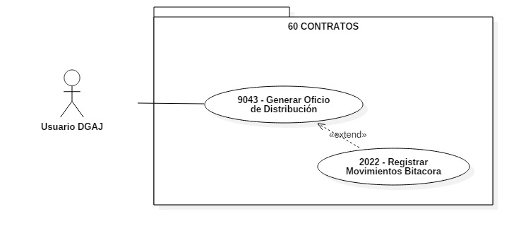

1. Actores Involucrados

| **No.** | **Nombre** | **Descripción** |
| --- | --- | --- |
|  | Usuario DGAJ | Integrante de la Dirección General de Asuntos Jurídicos responsable de generar el oficio de distribución.  Nota: Los roles de los clientes se encuentran descritos en el documento del diagrama conceptual de solución tecnológica. |

1. Diagrama de Actividades

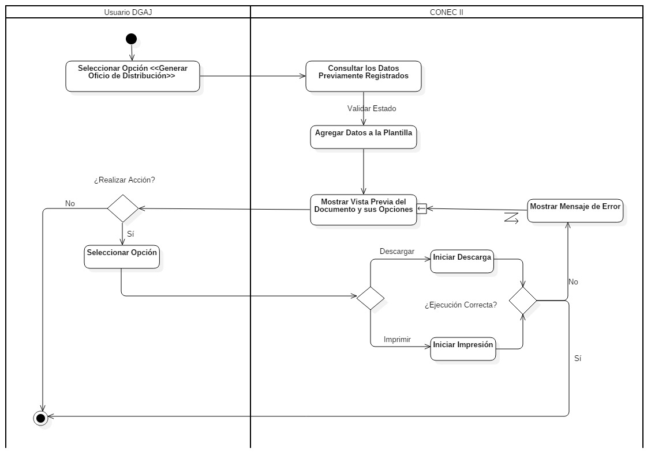

1. Precondiciones

Las precondiciones que deben existir para que esta funcionalidad se ejecute son las siguientes:

* 1. <Precondición 1> Nombre de usuario y contraseña válidos.

El usuario perteneciente a la DGAJ, debe contar con un nombre de usuario y contraseña válidos.

* 1. <Precondición 2> Autenticación.

El usuario perteneciente a la DGAJ, debe estar autenticado dentro del sistema.

* 1. <Precondición 3> Plantilla.

La plantilla del oficio de distribución debe estar registrada en el sistema. (Ver <<**CU3012 Modificar Plantilla Oficio Distribución**>>)

* 1. <Precondición 4> Estado.

El estado del registro debe estar en “GUARDADO” (ver <<**CU6009 – Crear Oficio de Distribución**>>) o “MODIFICADO” (ver <<**CU6010 – Modificar Oficio de Distribución**>>)

* 1. <Precondición 5> Configuración de Oficio de Distribución.

El tipo de servicio debe estar previamente configurado para requerir el oficio de distribución de acuerdo con el <<**CU3001 – Configuración Servicio**>>

* 1. <Precondición 6> Conexión al Sistema REP

El sistema debe contar con conexión al sistema REP para consultar los datos de los integrantes de SPF (ver <<**CU3006 – Obtener Integrantes REP**>>)

* 1. <Precondición 7> Instrumento Jurídico Formalizado.

El sistema debe contar con los documentos del instrumento jurídico formalizados.

1. Flujo de Eventos
   1. Flujo Básico

| **No.** | **Actor** | **Descripción de la acción** |
| --- | --- | --- |
|  | Usuario DGAJ | El caso de uso inicia cuando se selecciona la opción <<Generar Oficio de Distribución>> del <<**CU6009 Crear Oficio de Distribución**>> o del <<**CU6010 Modificar Oficio de Distribución**>>  Ejecuta las reglas de negocio **RN126 Opciones de Oficio de Distribución**. Y la **RN127 Permisos.**   * Si cumple entonces continúa en el siguiente paso. * Si no cumple, muestra el mensaje “no tienes lo permisos para realizar esta acción” y finaliza el flujo básico. |
|  | CONEC II | * Valida el tipo de oficio a generar. * Consulta la plantilla según el tipo de oficio y le agrega la información registrada según el tipo de oficio. * Valida si existen datos de la sección “Firma por Ausencia”:   + Si existen entonces agrega los datos del firmante a la sección “Firma por Ausencia” de la plantilla y la muestra en el resultado final.   + Si no existen entonces oculta la sección “Firma por Ausencia” del resultado final del oficio de distribución. * Ejecuta la **V01**:   + Si cumple, entonces guarda la siguiente información:     - Fecha de generación del oficio de distribución (Sistema)     - Estado “GENERADO”     - Documento en formato PDF.   + Si no cumple, continúa el flujo en el **AE01 Error al Generar Oficio de Distribución.** * Muestra una vista previa del oficio de distribución (documento), con las siguientes opciones:   + <<Cerrar>>   + <<Descargar>>   + <<Imprimir>>   **Nota**: el estado del oficio no se mostrara en ninguna parte de la pantalla debido a que es un estado lógico.  **Nota** **2**: Se generará el oficio de distribución de acuerdo al tipo de servicio seleccionado en el <<**CU6009 – Crear Oficio de Distribución**>> |
|  | Usuario DGAJ | Selecciona una opción. |
|  | CONEC II | Valida la opción seleccionada la siguiente manera:   * Si seleccionó <<Cerrar>>, entonces cierra el documento y continúa el flujo en el siguiente paso. * Si seleccionó <<Descargar>>, entonces el flujo continúa en el **AO01 Descargar Oficio de Distribución.** * Si seleccionó <<Imprimir>>, entonces el flujo continúa en el **AO02 Imprimir Oficio de Distribución.** |
|  |  | Fin del Flujo básico. |

* 1. Flujos Alternos
     1. Opcionales
        1. AO01 Descargar Oficio de Distribución

| **No. Paso** | **Actor** | **Descripción de la acción** |
| --- | --- | --- |
|  | CONEC II | Muestra asistente para descarga de archivos, solicitando la ruta de ubicación de descarga, con las opciones:   * <<Guardar>> * <<Cancelar>> |
|  | Usuario DGAJ | Proporciona la ruta de ubicación y selecciona opción “Guardar”.   * Si selecciona la opción “Cancelar”, el flujo continúa en el **AG02 Cancelar.** |
|  | CONEC II | Descarga el oficio de distribución (en formato PDF) en la ruta seleccionada por el usuario.   * Si se presenta algún error, continúa el **AE02 Error al Descargar Oficio de Distribución.** |
|  | CONEC II | Regresa al punto donde fue llamado. |
|  |  | Fin del flujo opcional |

* + - 1. AO02 Imprimir Oficio de Distribución

| **No. Paso** | **Actor** | **Descripción de la acción** |
| --- | --- | --- |
|  | CONEC II | Abre el asistente de impresión y solicita especificar las propiedades del documento. Y muestra las opciones:   * <<Imprimir>> * <<Cancelar>> |
|  | Usuario DGAJ | Introduce propiedades y selecciona opción <<Imprimir>>   * Si selecciona la opción <<Cancelar>>, el flujo continúa en el **AG02 Cancelar.** |
|  | CONEC II | Imprime el documento, de acuerdo a las propiedades proporcionadas.   * Si se presenta algún error, continúa el **AE03 Error al Imprimir Oficio de Distribución.** |
|  | CONEC II | Regresa al punto donde fue llamado. |
|  |  | Fin del flujo opcional. |

* + 1. Generales
       1. AG01 Cerrar Sesión.

| **No. Paso** | **Actor** | **Descripción de la acción** |
| --- | --- | --- |
|  | CONEC II. | Muestra mensaje “¿Esta seguro que desea cerrar la sesión?” Y las opciones:   * <<Sí >> * <<No>> |
|  | Cliente | De acuerdo a la opción seleccionada:   * Da clic en sí, continúa con el flujo. * Da clic en no, continúa con la sesión activa. |
|  | CONEC II. | Cierra sesión muestra mensaje “Sesión Finalizada” y regresa a pantalla de acceso. |
|  |  | Fin del flujo. |

* + - 1. AG02 Cancelar.

| **No. Paso** | **Actor** | **Descripción de la acción** |
| --- | --- | --- |
|  | CONEC II. | No ejecuta ninguna acción y regresa al flujo básico u opcional alterno según sea el caso. |
|  |  | Fin del flujo. |

* + 1. Extraordinarios

No Aplica para este caso de uso.

* + 1. De excepción
       1. AE01 Error al Generar Oficio de Distribución

| **No. Paso** | **Actor** | **Descripción de la acción** |
| --- | --- | --- |
|  | CONEC II. | Despliega el mensaje “Hubo un error al generar el oficio de distribución“, y regresa al flujo básico. |
|  |  | Fin del flujo de excepción. |

* + - 1. AE02 Error al Descargar Oficio de Distribución

| **No. Paso** | **Actor** | **Descripción de la acción** |
| --- | --- | --- |
|  | CONEC II. | Muestra el mensaje de error “Ocurrió un error al descargar el oficio de distribución”, lo muestra en pantalla y regresa al flujo básico. |
|  |  | Fin del flujo de excepción. |

* + - 1. AE03 Error al Imprimir Oficio de Distribución

| **No. Paso** | **Actor** | **Descripción de la acción** |
| --- | --- | --- |
|  | CONEC II. | Muestra el mensaje de error “Ocurrió un error al imprimir el oficio de distribución”, lo muestra en pantalla y regresa al flujo básico. |
|  |  | Fin del flujo de excepción. |

* 1. Puntos de Extensión

Esta funcionalidad contiene:

* + Un extend con el **CU2022 – Registrar Movimientos Bitácora**.
  1. Requerimientos Especiales

No Aplica para esta funcionalidad del sistema.

* 1. Pos Condiciones
     1. <Pos condición 1> Oficio de Distribución Generado.

Se ha generado un oficio de distribución en estado “GENERADO” correctamente.

* + 1. <Pos condición 2> Oficio de Distribución no Generado.

Ocurrió un error al generar un oficio de distribución.

* + 1. <Pos condición 3> Registro en Bitácora

Se ha registrado la actividad realizada en la bitácora del sistema.

1. Reglas de Negocio

**RN126 Opciones de Oficio de Distribución**.

Una vez que el instrumento jurídico se formalice y se envié al cliente y a las áreas prestadoras del servicio, no se podrá crear, modificar, cargar y/o generar el oficio de distribución. Sólo podrá ser consultado.

**RN127 Permisos Oficio de Distribución.**

Sólo el súper usuario de la DGAJ, podrá crear, modificar, cargar y/o generar el oficio de distribución después de que el instrumento jurídico se formalice y sea enviado al cliente y a las áreas prestadoras del servicio.

1. Validaciones
   1. V01 Validar Oficio de Distribución Generado

Se deberá validar que el oficio de distribución, se haya generado desde el sistema CONEC II.

1. Criterios de Aceptación

FUNC-DGAJ-031: El sistema permitirá al usuario generar y/o imprimir el Oficio de Distribución previamente registrado para su firma autógrafa.

1. Referencias

| **No.** | **Título del documento** | **Organización** |
| --- | --- | --- |
|  | Diagrama Conceptual de la Solución Tecnológica (DiaConcepSolTec_CONECII.docx). | SEGOB |
|  | Requerimientos de la Solución Tecnológica (ReqSolTec_CONECII.docx). | SEGOB |
|  | Glosario de Términos (GlosarioTer_CONECII.docx). | SEGOB |
|  | Modelo de Flujo de Negocios (ModFlujoNeg_CONECII.docx). | SEGOB |
|  | Catálogo de Reglas de Negocio (CataRegNeg_CONECII.docx). | SEGOB |

1. Firmas de Aprobación

|  |  |  |
| --- | --- | --- |
| Comisario Jefe  Oscar Alberto Margain Pitman  Director General de Administración |  | Inspector  Julio Alberto González Cárdenas  Director de Tecnologías de Información y Comunicaciones |
| Subinspectora  Martha López Pelcastre  Subdirectora de Soluciones de Tecnologías de Información |  | Subinspector  Ángel Rogelio López Gutiérrez  Subdirector de Estrategia Digital y Seguridad de la Información |
| Oficial  Jesús Bravo Clavellina  Jefe de Departamento de Diseño de Soluciones |  |  |

|  |  |  |
| --- | --- | --- |
| José Luis Ramírez Hernández  Director de Gestión de Tecnologías de la Información SEGOB |  | Juan Manuel López Sánchez  Gerente de Proyecto INDRA |
| Ricardo Márquez Ruiz  Administrador de Proyecto INDRA |  |  |

**Aprobación de caso de uso por la DGAJ**

|  |  |  |
| --- | --- | --- |
| Comisario Jefe  Claudio Cruz Miguel  Director General de Asuntos Jurídicos |  | Inspector Jefe  Wilfrido Saúl Lescas Morga  Director General Adjunto de lo Contencioso, Asuntos Contractuales y Normatividad |
| Inspector  Enrique Zárate Morales  Director de Convenios y Contratos |  |  |